Министерство науки и высшего образования РФ
Федеральное государственное автономное
образовательное учреждение высшего образования
«СИБИРСКИЙ ФЕДЕРАЛЬНЫЙ УНИВЕРСИТЕТ»

Институт управления бизнес-процессами
Кафедра «Бизнес информатика и моделирование бизнес-процессов»

КУРСОВАЯ РАБОТА

«Создание web-приложения с применением современных web-технологий по тематике «Курсы»

Руководитель ________ А.И. Никитин
подпись, дата

Студент УБ24-09Б, 432435697 ________ А.Е. Клюев
подпись, дата

Красноярск 2026
Реферат
Курсовой проект: 36 страниц, 20 источников, 8 рисунков.
Цель –разработка веб-приложения на тему «Курсы» с использованием современных технологий: HTML, CSS, JavaScript, PHP и MySQL. Приложение должно стать функциональным, безопасным и удобным инструментом для пользователей, обеспечивающим регистрацию, авторизацию, управление учетными записями и доступ к тематическим материалам (статьям, цитатам, книгам, фильмам).
Задачи проекта:
- Провести анализ существующих веб-приложений, посвящённых психологии, и определить ключевые функциональные требования.
- Спроектировать архитектуру приложения, включая структуру базы данных, интерфейс пользователя и систему ролей(администратор/пользователь).
- Реализовать основные функции приложения: регистрацию, авторизацию, личный кабинет, управление пользователями (для администратора).
- Обеспечить валидацию данных, безопасность (хэширование паролей) и адаптивный дизайн.
- Протестировать приложение на корректность работы и удобство использования.
Объект исследования – процесс разработки веб-приложения с использованием стека технологий HTML, CSS, JavaScript, PHP, MySQL.
Предмет исследования – проектирование и реализация функционального веб-приложения на тему «Курсы» с системой аутентификации и управления пользователями.

СОДЕРЖАНИЕ

ВВЕДЕНИЕ 4
1 Теоретическая часть 5
1.1HTML и CSS 5
1.2JavaScript 6
1.3PHP 8
1.4MySQL 9
2 Практическая часть 12
2.1 Требования и описание реализации 12
2.2 Общая структура 12
2.3 Создание базы данных 13
2.4 Регистрация в web-приложении 16
2.5 Авторизация в web-приложении 21
2.6 Личный кабинет в web-приложении 23
2.6.1 Функционал обычного пользователя 32
2.6.2 Функционал администратора 32
ЗАКЛЮЧЕНИЕ 34
СПИСОК ИСПОЛЬЗОВАННЫХ ИСТОЧНИКОВ 35

ВВЕДЕНИЕ
Сегодня, в свете глобального распространения интернета, программирование выделяется в отдельную отрасль - веб-программирование. Возникает необходимость в автоматизации различных процессов. Разработка веб-приложений предлагает создание высокотехнологичного продукта с интересным функционалом для пользователя и администратора.
Создание MySQL-базы данных для веб-приложения является важным шагом для повышения эффективности приложения. Ниже перечислены несколько ключевых аспектов, обосновывающих важность такой базы данных:
- База данных позволяет эффективно управлять информацией. Это упрощает процесс поиска и обработки данных, способствуя более эффективной работе.
- Важно обеспечить надежное хранение больших объемов информации о клиентах, столиках, меню, событиях и других связанных данных. База данных MySQL обеспечивает эту возможность и позволяет эффективно управлять информацией, даже при большом объеме данных.
В целом, создание MySQL-базы данных для веб-приложения является ключевым аспектом, способствующим эффективной работе приложения, улучшению управления данными, обеспечению безопасности и защите информации, а также позволяет взаимодействие с другими системами для более гибкого управления процессом.
Целью курсовой работы является разработка сайта, используя технологии Javascript, PHP, MySQL, согласно теме «Курсы», а также разработка базы данных для управления пользователями, используя СУБД MySQL.
Объектом исследования является web-приложение с применением различных web-технологий.
Предметом исследования является процесс создания web-приложения, базы данных.
Методами иcследования являются: методы анализа и синтеза информации, проектирование, практическая реализация.

1 Теоретическая часть

HTML и CSS
HTML — стандартизированный язык гипертекстовой разметки документов для просмотра веб-страниц в браузере. Веб-браузеры получают HTML документ от сервера по протоколам HTTP/HTTPS или открывают с локального диска, далее интерпретируют код в интерфейс, который будет отображаться на экране монитора.
CSS (Cascading Style Sheets, каскадные таблицы стилей) — язык описания внешнего вида HTML-документа. Это одна из базовых технологий в современном интернете. Практически ни один сайт не обходится без CSS, поэтому HTML и CSS действуют в единой связке.
HTML и CSS являются основными языками для создания веб-страниц. Вот некоторые особенности каждого из них:
HTML (Hypertext Markup Language):
1. Язык разметки: HTML используется для структурирования и организации содержимого веб-страниц.
2. Элементы и теги: HTML использует различные элементы и теги для обозначения различных частей содержимого, таких как заголовки, абзацы, списки, изображения и ссылки.
3. Семантика: HTML тесно связан с семантикой, что означает, что различные теги используются для обозначения значимости и назначения содержимого.
CSS (Cascading Style Sheets):
1. Язык стилей: CSS используется для определения внешнего вида и оформления веб-страниц, включая цвета, шрифты, отступы, размеры и макеты.
2. Каскадирование и наследование: CSS позволяет наследовать стили от одного элемента к другому и использовать каскадирование, что позволяет определять приоритетность стилей.
3. Разделение содержимого и оформления: CSS отделяет структуру и содержимое веб-страницы от ее визуального представления. Вместе HTML и CSS обеспечивают возможность создания красивых и структурированных веб-страниц, что делает их ключевыми инструментами для веб-разработчиков.

JavaScript
JavaScript — мультипарадигменный язык программирования. Поддерживает объектно-ориентированный, императивный и функциональный стили. Является реализацией спецификации ECMAScript. JavaScript обычно используется как встраиваемый язык для программного доступа к объектам приложений.
Ниже приведены основные функции JavaScript:
1. Манипуляция DOM: С помощью JavaScript можно изменять содержимое и структуру веб-страницы, обеспечивая интерактивное взаимодействие с пользователем.
2. Обработка событий: JavaScript позволяет отслеживать различные события, такие как щелчки мыши, ввод с клавиатуры, загрузка страницы и другие, и реагировать на них соответствующим образом.
3. Асинхронные запросы: С использованием технологии AJAX, JavaScript позволяет отправлять и получать данные с сервера без перезагрузки всей страницы, что делает веб-приложения более отзывчивыми.
4. Создание анимаций: JavaScript может использоваться для создания анимаций и эффектов на веб-страницах, что делает пользовательский опыт более привлекательным.
5. Валидация форм: JavaScript может использоваться для проверки ввода данных в формы перед их отправкой на сервер, обеспечивая более точное и безопасное взаимодействие с пользователями.
6. Управление локальным хранилищем: С помощью JavaScript можно управлять файлами cookie и локальным хранилищем браузера для сохранения данных между сеансами.
Это только некоторые из многих функций, которые предлагает JavaScript. Язык постоянно развивается, открывая новые возможности для создания более динамичных и привлекательных веб-приложений.
Важность JavaScript для web-разработки состоит в его способности добавлять динамичность и интерактивность на веб-страницы. Он позволяет создавать более привлекательные визуальные эффекты, улучшать пользовательский опыт, улучшать функциональность и сокращать время загрузки страницы. Большинство современных web-сайтов и приложений используют JavaScript, поэтому знание этого языка программирования является важным навыком для веб-разработчиков.
JavaScript имеет множество преимуществ, включая:
1. Универсальность: JavaScript является одним из самых распространенных языков программирования, который поддерживается практически всеми браузерами. Он также может быть использован для создания серверных приложений с помощью платформы Node.js.
2. Интерактивность: JavaScript позволяет создавать динамические и интерактивные веб-приложения, обеспечивая более привлекательный пользовательский опыт.
3. Возможность асинхронных запросов: JavaScript обеспечивает возможность отправки запросов на сервер без перезагрузки всей страницы, что делает веб-приложения более отзывчивыми и быстрыми.
4. Обширное сообщество и ресурсы: JavaScript имеет огромное сообщество разработчиков и обширную базу библиотек, фреймворков и ресурсов, которые облегчают разработку.
5. Многофункциональность: JavaScript может использоваться для создания веб-приложений, игр, мобильных приложений, а также для разработки скриптов на стороне клиента и сервера.
6. Быстрая скорость выполнения: JavaScript выполняется на стороне клиента и может обеспечивать быструю реакцию на действия пользователя без необходимости отправки запросов на сервер.
Это лишь несколько из множества преимуществ JavaScript, которые делают его популярным и востребованным языком программирования для веб-разработки.

PHP
PHP — C-подобный скриптовый язык общего назначения, интенсивно применяемый для разработки веб-приложений. В настоящее время поддерживается подавляющим большинством хостинг-провайдеров и является одним из лидеров среди языков, применяющихся для создания динамических веб-сайтов.
Основные особенности PHP включают в себя:
1.Встраивание в HTML: PHP код может быть встроен в HTML код, что обеспечивает гибкость при создании веб-страниц и обработке форм.
2.Поддержка большого количества баз данных: PHP поддерживает множество баз данных, включая MySQL, PostgreSQL, Oracle, и другие, что делает его идеальным для взаимодействия с базами данных веб-сайтов.
3.Широкое коммьюнити: PHP имеет огромное сообщество разработчиков, которое поддерживает язык и создает множество библиотек и расширений.
4.Кроссплатформенность: PHP может выполняться на различных операционных системах, таких как Windows, Linux, macOS, что обеспечивает его универсальность.
5.Простота в изучении: PHP относительно легко изучить, особенно для тех, кто уже знаком с HTML, что делает его привлекательным выбором для начинающих разработчиков.
6.Код выполняется на сервере: PHP является языком программирования, выполняемым на стороне сервера, что обеспечивает более безопасное взаимодействие с клиентами и защиту кода от общего доступа.
Одной из ключевых особенностей PHP является его специализация на разработке веб-приложений и удобство по встраиванию в HTML, что делает его мощным инструментом для создания динамических и интерактивных веб-сайтов.
PHP предоставляет широкий спектр функций для обработки данных, работы с базами данных, создания веб-приложений и т. д.
Вот несколько основных функций PHP:
1.Работа с формами: PHP обеспечивает возможности для обработки данных, отправленных через веб-формы методом POST или GET, и обеспечивает доступ к этим данным.
2.Работа с базами данных: PHP предоставляет функции для выполнения запросов к базам данных, включая MySQL, PostgreSQL, SQLite и другие, для извлечения, добавления, обновления и удаления данных.
3.Обработка файлов: PHP может выполнять чтение, запись и обработку файлов на сервере, включая загрузку файлов с клиентской стороны.
4.Работа с сессиями и куками: PHP обеспечивает возможность работы со сессиями пользователей и управления файлами cookie для сохранения информации между запросами.
5.Обработка ошибок и исключений: PHP предоставляет механизмы для обработки ошибок и исключений, что обеспечивает более надежное и безопасное выполнение кода.
6.Генерация динамического контента: PHP может быть использован для генерации динамического контента, такого как динамических страниц, изображений, PDF-файлов и других типов файлов.
Это лишь небольшой перечень из множества функций, предоставляемых PHP. Как серверный язык программирования, PHP позволяет создавать мощные веб-приложения и обеспечивает множество инструментов для работы с данными и обработки запросов со стороны сервера.

MySQL
MySQL — свободная реляционная система управления базами данных. Разработку и поддержку MySQL осуществляет корпорация Oracle, получившая права на торговую марку вместе с поглощённой Sun Microsystems, которая ранее приобрела шведскую компанию MySQL AB.
MySQL предоставляет разнообразные функции для работы с базами данных, включая манипулирование данными, выполнение запросов и управление структурой базы данных.
Вот несколько основных функций MySQL:
1.Создание таблиц: MySQL позволяет создавать новые таблицы в базе данных, определяя структуру и типы данных для каждого столбца.
2.Вставка, обновление и удаление данных: С помощью MySQL можно вставлять новые записи, обновлять существующие данные в таблицах и удалять ненужные записи.
3.Выполнение запросов: MySQL предоставляет множество операторов для выполнения запросов, таких как SELECT, INSERT, UPDATE, DELETE, а также агрегатные функции для обработки данных.
4.Управление пользователями и безопасность: MySQL позволяет администраторам управлять привилегиями пользователей, создавать учетные записи и устанавливать права доступа к базам данных и таблицам.
5.Транзакции и управление данными: MySQL поддерживает транзакции для обеспечения целостности данных и предоставляет возможности управления блокировками и индексами.
6.Управление структурой базы данных: MySQL обеспечивает возможности для создания и удаления индексов, изменения типов данных, добавления новых столбцов и других манипуляций со структурой базы данных.
Это лишь небольшой перечень из множества функций, предоставляемых MySQL. Как система управления реляционными базами данных, MySQL предоставляет мощные инструменты для работы с данными и управления базами данных.
Применение MySQL для сайта важно по ряду причин:
1.Управление данными: MySQL обеспечивает эффективное хранение и управление данными, позволяя сайту хранить большие объемы информации, такие как пользовательские данные, содержимое и другие типы информации.
2.Быстродействие: MySQL предлагает высокую производительность, что важно для сайтов с большим количеством трафика. Оптимизированные запросы к базе данных позволяют быстро получать и обрабатывать данные.
3.Надежность и безопасность: MySQL предлагает механизмы резервного копирования данных, обеспечивая сохранность информации в случае сбоев. Также существуют механизмы безопасности для защиты данных от несанкционированного доступа.
4.Масштабируемость: MySQL позволяет масштабировать базу данных в соответствии с ростом сайта и увеличением количества данных и пользователей.
5.Поддержка различных типов приложений: MySQL универсальна и может быть использована для различных видов сайтов, включая интернет-магазины, блоги, форумы, порталы и другие приложения.
6.Совместимость: MySQL совместима с различными языками программирования и платформами, что позволяет интегрировать ее в различные типы веб-приложений.
Использование MySQL для сайта обеспечивает надежное хранение, обработку и управление данными, что является ключевым аспектом для эффективной работы интернет-ресурса.

2 Практическая часть

2.1 Требования и описание реализации
Курсовой проект предполагает создание web-приложение на тему «Курсы», используя технологии HTML, CSS, Javascript, PHP, MySQL. Требуется реализовать добавление, редактирование, просмотр и удаление пользователей. Также предусмотреть функции авторизации и аутентификации.
Требования к проекту:
- Должна быть предусмотрена авторизация и регистрация пользователей.
- Администраторы имеют право редактировать пользователей.
- Сайт должен быть выдержан в определенном стиле и корректно открываться на любом разрешении.
- Общий функционал может быть продуман самостоятельно.
- Важно продемонстрировать не большой объем функционала, а минимальные требования к проекту. Проект может максимально простым, но при этом содержать все необходимые функции.
- Отдельные бонусы предусмотрены за доп. функционал и красивый дизайн.

2.2 Общая структура
Установка open server позволяет воспроизводиться web-приложению локально. С помощью встроенного phpMyAdmin была создана база данных (Рисунок 1).
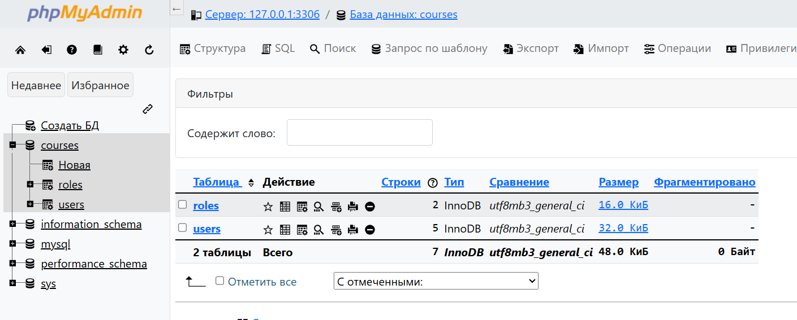
Рисунок 1 — База данных

2.3 Создание базы данных
Листинг создания базы данных:
-- phpMyAdmin SQL Dump
-- version 5.2.0
-- https://www.phpmyadmin.net/
-- Хост: 127.0.0.1:3306
-- Время создания: Фев 01 2026 г., 17:49
-- Версия сервера: 8.0.30
-- Версия PHP: 7.2.34
SET SQL_MODE = "NO_AUTO_VALUE_ON_ZERO";
START TRANSACTION;
SET time_zone = "+00:00";
/*!40101 SET @OLD_CHARACTER_SET_CLIENT=@@CHARACTER_SET_CLIENT */;
/*!40101 SET @OLD_CHARACTER_SET_RESULTS=@@CHARACTER_SET_RESULTS */;
/*!40101 SET @OLD_COLLATION_CONNECTION=@@COLLATION_CONNECTION */;
/*!40101 SET NAMES utf8mb4 */;
--
-- База данных: `courses`
--
-- --------------------------------------------------------
--
-- Структура таблицы `roles`
--
CREATE TABLE `roles` (
`role_id` int NOT NULL,
`role_name` enum('user','admin') NOT NULL
) ENGINE=InnoDB DEFAULT CHARSET=utf8mb3;
--
-- Дамп данных таблицы `roles`
--
INSERT INTO `roles` (`role_id`, `role_name`) VALUES
(1, 'admin'),
(2, 'user');
-- --------------------------------------------------------
--
-- Структура таблицы `users`
--
CREATE TABLE `users` (
`user_id` int UNSIGNED NOT NULL,
`name` varchar(255) NOT NULL,
`email` varchar(255) NOT NULL,
`password` varchar(255) NOT NULL,
`role_id` int NOT NULL DEFAULT '2'
) ENGINE=InnoDB DEFAULT CHARSET=utf8mb3;
--
-- Дамп данных таблицы `users`
--
INSERT INTO `users` (`user_id`, `name`, `email`, `password`, `role_id`) VALUES
(1, 'Мария', 'maria06@gmail.com', '$2y$10$92IXUNpkjO0rOQ5byMi.Ye4oKoEa3Ro9llC/.og/at2.uheWG/igi', 1),
(2, 'Александра', 'alexandra124@mail.ru', '$2y$10$92IXUNpkjO0rOQ5byMi.Ye4oKoEa3Ro9llC/.og/at2.uheWG/igi', 2),
(3, 'Екатерина', 'katerina@mail.ru', '$2y$10$92IXUNpkjO0rOQ5byMi.Ye4oKoEa3Ro9llC/.og/at2.uheWG/igi', 1),
(4, 'Алексей', 'alex@mail.com', '$2y$10$92IXUNpkjO0rOQ5byMi.Ye4oKoEa3Ro9llC/.og/at2.uheWG/igi', 2),
(5, 'Андрей', 'andrey@mail.ru', '$2y$10$92IXUNpkjO0rOQ5byMi.Ye4oKoEa3Ro9llC/.og/at2.uheWG/igi', 2);
--
-- Индексы сохранённых таблиц
--
-- Индексы таблицы `users`
--
ALTER TABLE `users`
ADD PRIMARY KEY (`user_id`),
ADD UNIQUE KEY `email` (`email`);

--
-- AUTO_INCREMENT для сохранённых таблиц
-- AUTO_INCREMENT для таблицы `users`
--
ALTER TABLE `users`
MODIFY `user_id` int UNSIGNED NOT NULL AUTO_INCREMENT, AUTO_INCREMENT=11;
COMMIT;
/*!40101 SET CHARACTER_SET_CLIENT=@OLD_CHARACTER_SET_CLIENT */;
/*!40101 SET CHARACTER_SET_RESULTS=@OLD_CHARACTER_SET_RESULTS */;
/*!40101 SET COLLATION_CONNECTION=@OLD_COLLATION_CONNECTION */;
Название базы данных courses с кодировкой utf8mb3_general_ci. Создаётся таблица ролей, которая имеет role_id и role_name (роль админа или пользователя). После создаём таблицу пользователей, которая содержит в себе user_id, username, password, email, role_id.
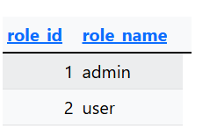
Рисунок 2 — База данных: роль пользователя и админа

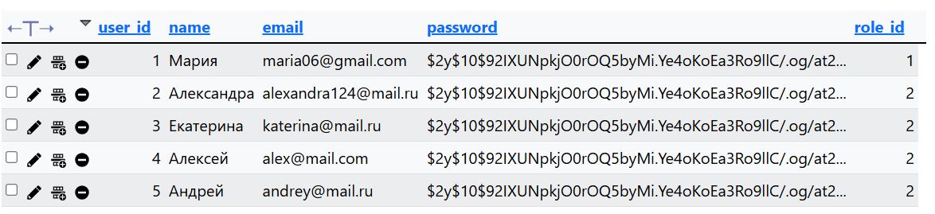
Рисунок 3 — База данных: пользователи

2.4 Регистрация в web-приложении

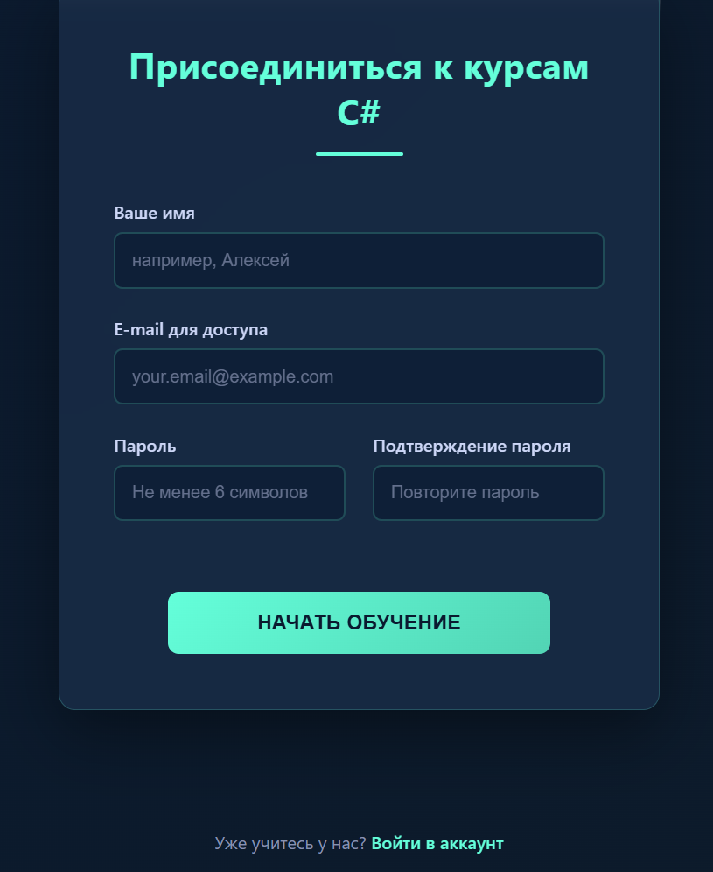
Рисунок 4 — Регистрация в web-приложении
Листинг HTML составляющей панели регистрации:
<?php
// 3.php - страница регистрации и входа для курсов C#
// Начинаем сессию в самом начале файла
if (session_status() === PHP_SESSION_NONE) {
session_start();
}
// Если пользователь уже авторизован, перенаправляем в профиль
if (isset($_SESSION['user']['user_id'])) {
header("Location: 3-3.php");
exit();
}
// Подключаем helpers.php для использования функций
require_once __DIR__ . '/src/helpers.php';
?>
<!DOCTYPE html>
<html lang="ru">
<head>
<meta charset="utf-8">
<meta name="viewport" content="width=device-width, initial-scale=1, shrink-to-fit=no">
<link rel="stylesheet" href="style.css">
<title>Вход / Регистрация - Курсы C#</title>
</head>
<body class="body-top">
<!-- Шапка без логотипа -->
<header class="container">
<!-- ЛОГОТИП УДАЛЕН -->
<div class="title">
<h1>Стань востребованным C# разработчиком!</h1>
</div>
</header>
<!-- Меню навигации -->
<div id="menu">
<nav class="nav nav-pills flex-column flex-sm-row">
<a class="flex-sm-fill text-sm-center nav-link" href="index.php">Главная</a>
<a class="flex-sm-fill text-sm-center nav-link" href="1.php">История языка</a>
<a class="flex-sm-fill text-sm-center nav-link" href="4.php">Отзывы о языке C#</a>
<a class="flex-sm-fill text-sm-center nav-link" href="2.php">Литература по C#</a>
<?php if (isset($_SESSION['user']['user_id'])) : ?>
<a class="flex-sm-fill text-sm-center nav-link" href="3-3.php"><?= htmlspecialchars($_SESSION['user']['name']) ?></a>
<?php else : ?>
<a class="flex-sm-fill text-sm-center nav-link active" href="3.php">Войти/Зарегистрироваться</a>
<?php endif; ?>
</nav>
</div>
<!-- Основной контейнер -->
<div class="container">
<div class="card">
<!-- Форма регистрации -->
<div class="form-container">
<h2 class="reg">Присоединиться к курсам C#</h2>
<form action="src/actions/register.php" method="post" class="form-fields">
<!-- Поле имени -->
<label class="reg2">
Ваше имя
<input
type="text"
id="name"
name="name"
placeholder="например, Алексей"
value="<?php echo old('name'); ?>"
<?php echo validationErrorAttr('name'); ?>
>
<?php if(hasValidationError('name')): ?>
<small><?php echo validationErrorMessage('name'); ?></small>
<?php endif; ?>
</label>
<!-- Поле email -->
<label class="reg2">
E-mail для доступа
<input
type="email"
id="email"
name="email"
placeholder="your.email@example.com"
value="<?php echo old('email'); ?>"
<?php echo validationErrorAttr('email'); ?>
>
<?php if(hasValidationError('email')): ?>
<small><?php echo validationErrorMessage('email'); ?></small>
<?php endif; ?>
</label>
<!-- Пароль и подтверждение -->
<div class="grid">
<label class="reg2">
Пароль
<input
type="password"
id="password"
name="password"
placeholder="Не менее 6 символов"
<?php echo validationErrorAttr('password'); ?>
>
<?php if(hasValidationError('password')): ?>
<small><?php echo validationErrorMessage('password'); ?></small>
<?php endif; ?>
</label>
<label class="reg2">
Подтверждение пароля
<input
type="password"
id="password_confirmation"
name="password_confirmation"
placeholder="Повторите пароль"
>
</label>
</div>
<!-- Кнопка регистрации -->
<button class="btn1" type="submit" id="submit">
Начать обучение
</button>
</form>
</div>
</div>
</div>
<!-- Ссылка на вход -->
<div style="text-align: center; margin: 40px auto;">
<p>Уже учитесь у нас? <a href="3-2.php">Войти в аккаунт</a></p>
<p style="margin-top: 15px; font-size: 14px; color: var(--text-gray);">
Регистрируясь, вы соглашаетесь с условиями использования и политикой конфиденциальности
</p>
</div>
</body>
</html>
Форма регистрации содержит в себе поля для ввода имени, электронной почты, пароля, строки подтверждения пароля, а также кнопки «начать обучение».
Далее при отправке формы активируется PHP код, устанавливается подключение к базе данных (подключение к локальному хосту). Указывается имя базы данных, имя пользователя, имеющего доступ и пароль. Листинг:
<?php
const DB_HOST = 'localhost';
const DB_PORT = '3306';
const DB_NAME = 'courses';
const DB_USERNAME = 'root';
const DB_PASSWORD = '';

2.5 Авторизация в web-приложении
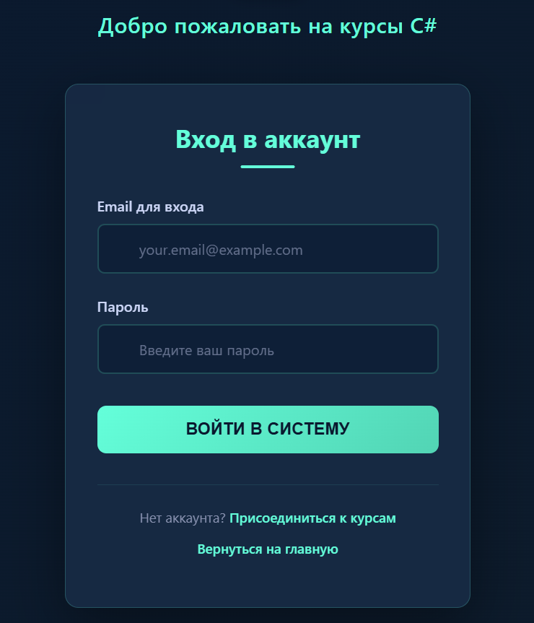
Рисунок 5 — Авторизация в web-приложении
Листинг:
<?php
// 3-2.php - страница входа для курсов C#
require_once __DIR__ . '/src/helpers.php';
// Проверяем, не авторизован ли уже пользователь
if (isLoggedIn()) {
redirect('3-3.php');
}
?>
<!DOCTYPE html>
<html lang="ru">
<head>
<meta charset="UTF-8">
<meta name="viewport" content="width=device-width, initial-scale=1.0">
<link rel="stylesheet" href="style.css">
<title>Вход в аккаунт - Курсы C#</title>
</head>
<body>
<!-- Шапка -->
<div class="header">
<div class="header-logo">C#</div>
<h1>Добро пожаловать на курсы C#</h1>
</div>
<!-- Контейнер логина -->
<div class="login-box">
<h2>Вход в аккаунт</h2>
<?php if (isset($_SESSION['login_error'])): ?>
<div class="error">
<?= htmlspecialchars($_SESSION['login_error']) ?>
<?php unset($_SESSION['login_error']); ?>
</div>
<?php endif; ?>
<form action="src/actions/login.php" method="POST" id="loginForm">
<div class="form-group input-with-icon" data-icon="">
<label>Email для входа</label>
<input type="email" name="email"
value="<?= isset($_SESSION['old_login_email']) ? htmlspecialchars($_SESSION['old_login_email']) : '' ?>"
placeholder="your.email@example.com"
required>
<?php unset($_SESSION['old_login_email']); ?>
</div>
<div class="form-group input-with-icon" data-icon="">
<label>Пароль</label>
<input type="password" name="password"
placeholder="Введите ваш пароль"
required>
</div>

<button type="submit" id="loginButton">Войти в систему</button>
<div class="loading" id="loading">
<div class="loading-dot"></div>
<div class="loading-dot"></div>
<div class="loading-dot"></div>
</div>
</form>
<div class="links">
<p>Нет аккаунта? <a href="3.php">Присоединиться к курсам</a></p>
<p><a href="index.php">Вернуться на главную</a></p>
</div>
</div>
<!-- Скрипт для анимации загрузки -->
<script>
document.getElementById('loginForm').addEventListener('submit', function() {
var button = document.getElementById('loginButton');
var loading = document.getElementById('loading');
button.style.display = 'none';
loading.style.display = 'block';
});
</script>
</body>
</html>
Авторизация включает в себя форму ввода электронной почты, пароль и кнопку «войти в систему».

2.6 Личный кабинет в web-приложении
Далее было необходимо создать личный кабинет пользователя, который имеет определенные функции в зависимости от роли.
Листинг:
<?php
// 3-3.php - профиль пользователя с панелью администратора для курсов C#
require_once __DIR__ . '/src/actions/helpers.php';

// Проверяем авторизацию
if (!isLoggedIn()) {
redirect('3.php');
}
$user = getCurrentUser();
$isAdmin = isAdmin();
// Получаем данные для админ панели (если админ)
$allUsers = [];
$stats = [];
if ($isAdmin) {
$allUsers = getAllUsers();
$stats = getStats();
}
// Обработка действий администратора
$action = isset($_GET['action']) ? $_GET['action'] : '';
$userId = isset($_GET['id']) ? intval($_GET['id']) : 0;
$message = '';
$messageType = '';
// Удаление пользователя
if ($action === 'delete' && $userId && $isAdmin) {
if (deleteUser($userId)) {
$message = 'Пользователь успешно удален';
$messageType = 'success';
} else {
$message = 'Ошибка при удалении пользователя';
$messageType = 'error';
}
}
// Обновление роли
if ($_SERVER['REQUEST_METHOD'] === 'POST' && isset($_POST['update_role']) && $isAdmin) {
$userId = isset($_POST['user_id']) ? intval($_POST['user_id']) : 0;
$roleId = isset($_POST['role_id']) ? intval($_POST['role_id']) : 0;
if (updateUserRole($userId, $roleId)) {
$message = 'Роль пользователя обновлена';
$messageType = 'success';
} else {
$message = 'Ошибка при обновлении роли';
$messageType = 'error';
}
}
?>
<!DOCTYPE html>
<html lang="ru">
<head>
<meta charset="UTF-8">
<meta name="viewport" content="width=device-width, initial-scale=1.0">
<link rel="stylesheet" href="style.css">
<title>Личный кабинет - <?= escape($user['name']) ?> | Курсы C#</title>
</head>
<body>
<div class="container">
<!-- Шапка профиля -->
<div class="profile-header">
<div class="avatar">
<?= strtoupper(mb_substr($user['name'], 0, 1, 'UTF-8')) ?>
</div>
<h1 class="user-name"><?= escape($user['name']) ?></h1>
<p class="user-email"><?= escape($user['email']) ?></p>
<div class="code-avatar">// C# Developer Profile</div>
<span class="user-badge <?= $isAdmin ? 'admin-badge' : '' ?>">
<?= $isAdmin ? 'Администратор курсов' : ' Ученик C#' ?>
</span>
</div>
<!-- Навигация -->
<div class="nav-menu">
<a href="index.php" class="nav-btn"> Главная</a>
<a href="1.php" class="nav-btn">История C#</a>
<a href="2.php" class="nav-btn">Литература</a>
<a href="4.php" class="nav-btn">Отзывы</a>
<?php if ($isAdmin): ?>
<a href="#admin-panel" class="nav-btn admin-btn">Панель администратора</a>
<?php endif; ?>
<a href="src/actions/logout.php" class="nav-btn" style="background: rgba(108, 117, 125, 0.3); border-color: rgba(108, 117, 125, 0.3); color: #adb5bd;">Выйти</a>
</div>
<!-- Сообщения -->
<?php if ($message): ?>
<div class="message <?= $messageType ?>">
<?= escape($message) ?>
</div>
<?php endif; ?>
<!-- Основная информация -->
<div class="profile-content">
<!-- Информация разработчика - УМЕНЬШЕННАЯ -->
<div class="developer-info">
<h2>👨‍💻 Информация разработчика</h2>
<div class="info-grid">
<div class="info-item">
<span class="info-label">ID разработчика:</span>
<span class="info-value">#DEV<?= $user['user_id'] ?></span>
</div>
<div class="info-item">
<span class="info-label">Имя:</span>
<span class="info-value"><?= escape($user['name']) ?></span>
</div>
<div class="info-item">
<span class="info-label">Email:</span>
<span class="info-value"><?= escape($user['email']) ?></span>
</div>
<div class="info-item">
<span class="info-label">Уровень доступа:</span>
<span class="info-value">
<span class="role-badge <?= $user['role_id'] == 1 ? 'role-admin' : 'role-user' ?>">
<?= $user['role_id'] == 1 ? 'Администратор' : 'Студент' ?>
</span>
</span>
</div>
</div>
</div>
</div>
<!-- Панель администратора (только для админов) -->
<?php if ($isAdmin): ?>
<div id="admin-panel" class="admin-section">
<div class="admin-header">
<span style="font-size: 32px; font-family: 'Courier New', monospace;">{ }</span>
<h2 style="margin: 0;">Панель администратора курсов</h2>
</div>
<!-- Статистика -->
<?php if (!empty($stats)): ?>
<div style="padding: 30px;">
<h3 style="color: var(--accent-blue); margin-bottom: 20px; text-align: center;">Статистика платформы</h3>
<div class="stats-grid">
<div class="stat-card">
<div class="stat-number"><?= isset($stats['total_users']) ? $stats['total_users'] : 0 ?></div>
<div class="stat-label">Всего студентов</div>
</div>
<div class="stat-card">
<div class="stat-number"><?= isset($stats['admins']) ? $stats['admins'] : 0 ?></div>
<div class="stat-label">Администраторов</div>
</div>
<div class="stat-card">
<div class="stat-number"><?= isset($stats['users']) ? $stats['users'] : 0 ?></div>
<div class="stat-label">Активных учеников</div>
</div>
</div>
</div>
<?php endif; ?>
<!-- Таблица пользователей -->
<div style="padding: 30px;">
<h3 style="color: var(--accent-blue); margin-bottom: 25px; text-align: center;">Управление студентами</h3>
<?php if (empty($allUsers)): ?>
<p style="text-align: center; color: var(--text-gray); padding: 20px;">Нет зарегистрированных студентов</p>
<?php else: ?>
<table class="users-table">
<thead>
<tr>
<th>ID</th>
<th>Имя</th>
<th>Email</th>
<th>Роль</th>
<th>Действия</th>
</tr>
</thead>
<tbody>
<?php foreach ($allUsers as $otherUser): ?>
<tr>
<td>#DEV<?= $otherUser['user_id'] ?></td>
<td>
<?= escape($otherUser['name']) ?>
<?php if ($otherUser['user_id'] == $user['user_id']): ?>
<span style="color: var(--accent-blue); font-size: 12px; font-family: 'SF Mono', monospace;">// текущий</span>
<?php endif; ?>
</td>
<td style="font-family: 'SF Mono', monospace;"><?= escape($otherUser['email']) ?></td>
<td>
<span class="role-badge <?= $otherUser['role_id'] == 1 ? 'role-admin' : 'role-user' ?>">
<?= $otherUser['role_id'] == 1 ? 'Админ' : 'Студент' ?>
</span>
<form method="POST" action="" style="margin-top: 8px;">
<input type="hidden" name="user_id" value="<?= $otherUser['user_id'] ?>">
<select name="role_id" onchange="this.form.submit()" style="font-size: 13px; padding: 6px; width: 100%; max-width: 150px;">
<option value="1" <?= $otherUser['role_id'] == 1 ? 'selected' : '' ?>>Администратор</option>
<option value="2" <?= $otherUser['role_id'] == 2 ? 'selected' : '' ?>>Студент</option>
</select>
<input type="hidden" name="update_role" value="1">
</form>
</td>
<td style="font-family: 'SF Mono', monospace;"><?= isset($otherUser['created_at']) ? date('d.m.Y', strtotime($otherUser['created_at'])) : date('d.m.Y') ?></td>
<td>
<div class="action-buttons">
<?php if ($otherUser['user_id'] != $user['user_id']): ?>
<a href="?action=delete&id=<?= $otherUser['user_id'] ?>"
class="action-btn btn-delete"
onclick="return confirm('Удалить студента <?= escape($otherUser['name']) ?>? Это действие нельзя отменить.')">
Удалить
</a>
<?php else: ?>
<span style="color: var(--text-gray); font-size: 12px; font-family: 'SF Mono', monospace;">// нельзя удалить</span>
<?php endif; ?>
</div>
</td>
</tr>
<?php endforeach; ?>
</tbody>
</table>
<?php endif; ?>
</div>
</div>
<?php endif; ?>
<!-- Футер -->
<footer>
<p>Личный кабинет разработчика | Курсы C# программирования</p>
<p style="margin-top: 10px; font-size: 12px; color: var(--text-gray); font-family: 'SF Mono', monospace;">
&copy; <?= date('Y') ?> C# Courses. Все права защищены. <span style="color: var(--accent-blue);">// Code with passion</span>
</p>
</footer>
</div>
<script>
// Автоматическое скрытие сообщений
setTimeout(() => {
const messages = document.querySelectorAll('.message');
messages.forEach(msg => {
msg.style.opacity = '0';
msg.style.transition = 'opacity 0.5s';
setTimeout(() => msg.remove(), 500);
});
}, 5000);
// Плавная прокрутка к панели администратора
document.querySelectorAll('a[href^="#"]').forEach(anchor => {
anchor.addEventListener('click', function (e) {
e.preventDefault();
const targetId = this.getAttribute('href');
if (targetId !== '#') {
const targetElement = document.querySelector(targetId);
if (targetElement) {
targetElement.scrollIntoView({
behavior: 'smooth',
block: 'start'
});
}
}
});
});
</script>
</body>
</html>
Мы получаем данные об авторизованном пользователе, получаем личную информацию, статистику и панель как администратора, но также и пользователя. Также имеется кнопка «выйти».

2.6.1 Функционал обычного пользователя
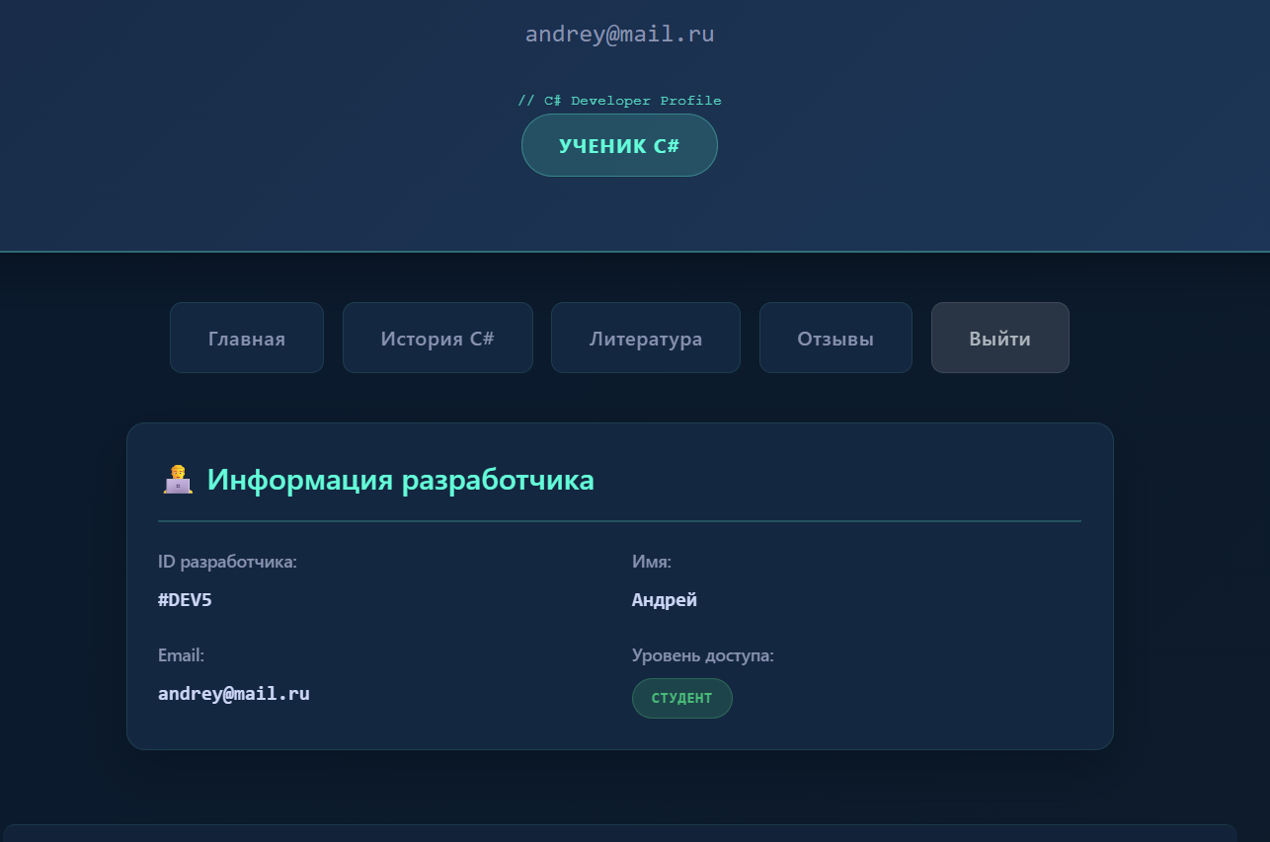
Рисунок 6 — Личный кабинет пользователя в web-приложении
Пользователь входит в свой аккаунт, и видит личную информацию.

2.6.2 Функционал администратора
С помощью PHP кода проверяется, соответствует ли название пользователя роли администратора. При выполнении данного условия администратор получает список всех пользователей.
Администратор сайта может просматривать список юзеров на сайте и удалять их.
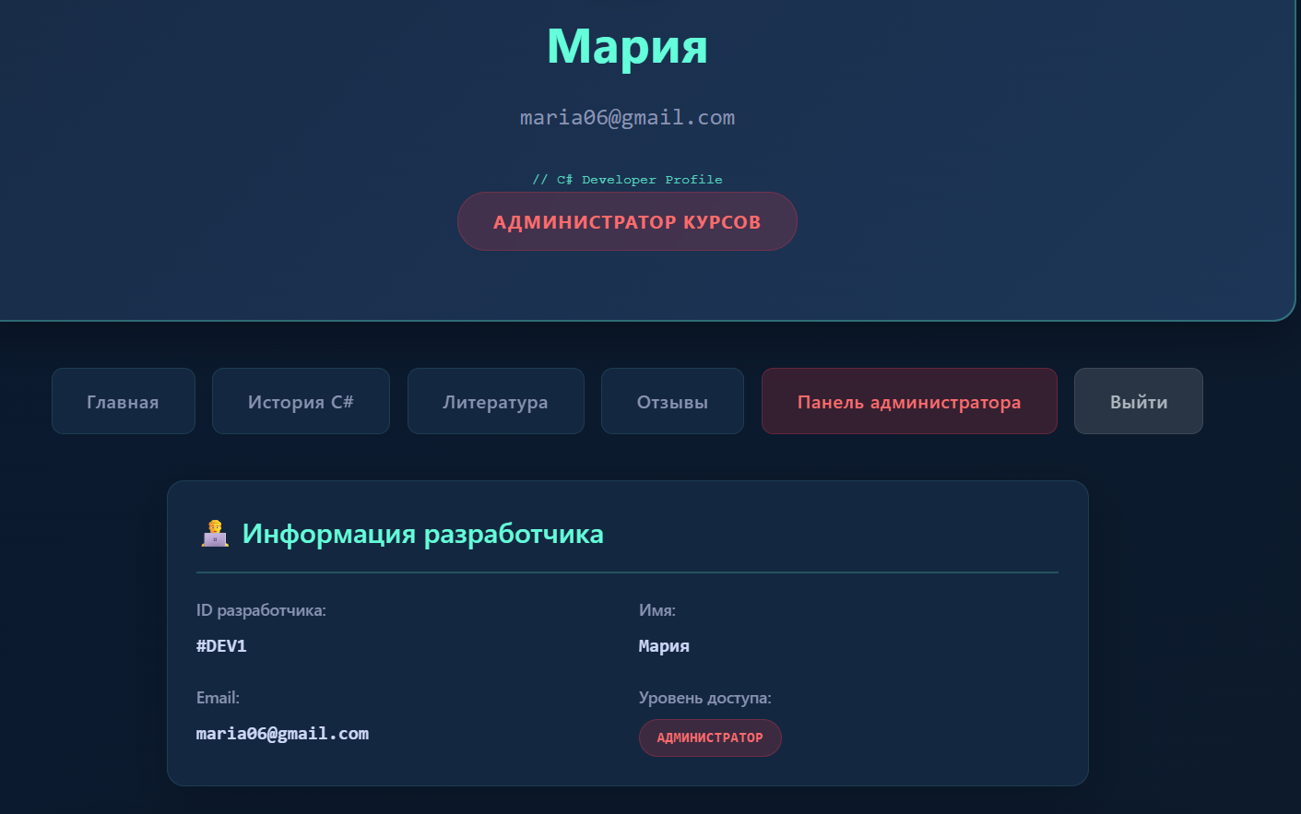
Рисунок 7 – Личный кабинет администратора.
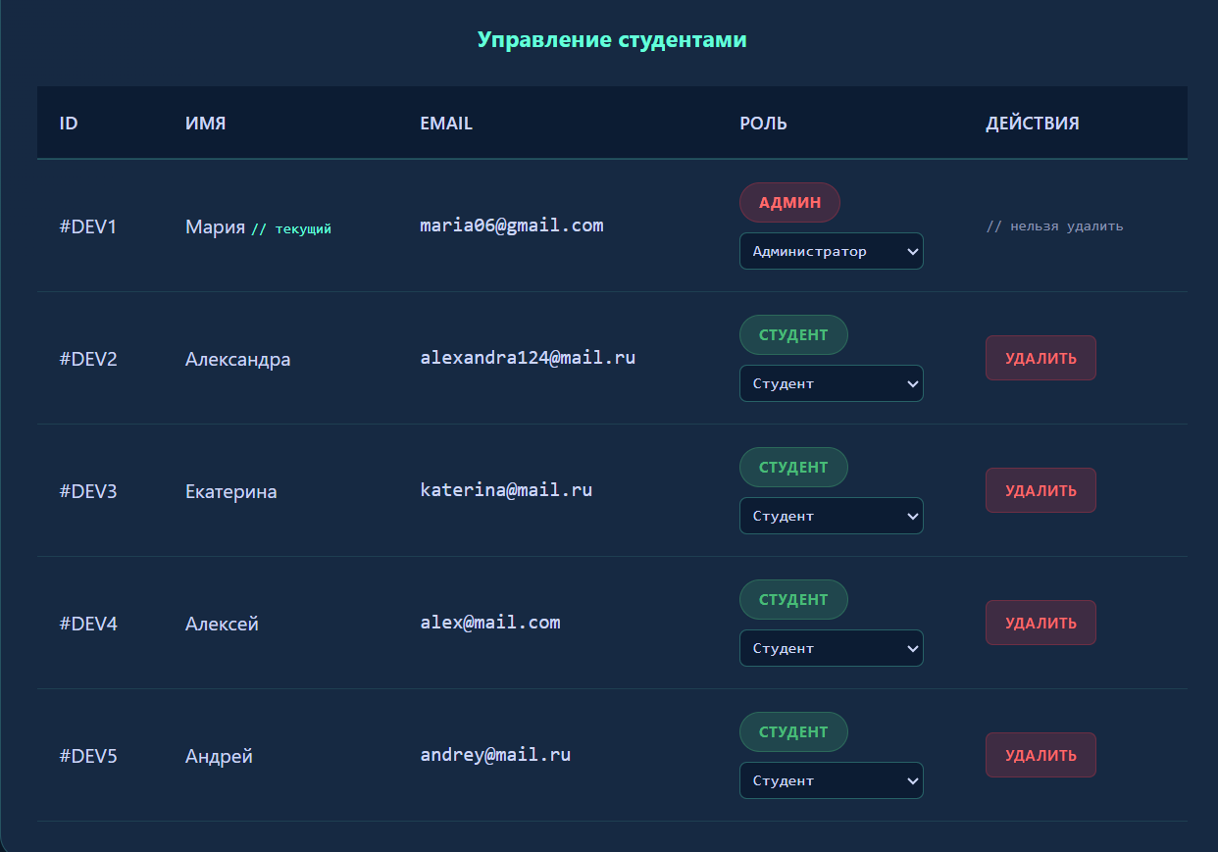
Рисунок 8 – Удаление пользователя администратором.

ЗАКЛЮЧЕНИЕ
В современном мире, где информационные технологии стремительно развиваются, программирование перестало быть узкопрофессиональной сферой — оно стало важнейшим инструментом для решения задач в любой области человеческой деятельности.
Язык C# и платформа .NET занимают особое место в экосистеме современных технологий. Они сочетают в себе мощь, производительность и элегантность, предоставляя разработчикам инструменты для создания решений любого масштаба — от мобильных приложений до корпоративных систем, от игр до облачных сервисов.
Значение C# в современном мире: C# — это не просто язык программирования, это целая философия разработки, которая ставит во главу угла безопасность, производительность и удобство программиста. Благодаря постоянной эволюции языка и платформы, C# остаётся на передовой технологического прогресса, адаптируясь к меняющимся требованиям рынка.

СПИСОК ИСПОЛЬЗОВАННЫХ ИСТОЧНИКОВ
- Брэдфорд, Р. Эффективные методы репликации MySQL. Москва: Оракул Пресс, 2013.
- Веллинг, Л., Томсон, Л. Разработка веб-приложений с помощью PHP и MySQL. 4-е изд. Санкт-Петербург: Питер, 2015.
- Дарси, К., Баланеску, Э. PHP и MySQL: создание интернет-магазина. 2-е изд. Москва: ДМК Пресс, 2019.
- Дюбуа, П. MySQL. 4-е изд. Москва: Вильямс, 2016.
- Зандстра, М. PHP: объекты, шаблоны и методики программирования. 3-е изд. Санкт-Петербург: Питер, 2016.
- Карвин, Б. SQL-антипаттерны. Москва: Символ-Плюс, 2015.
- Крох, Й.В. MySQL 8. Оптимизация производительности запросов. Санкт-Петербург: БХВ-Петербург, 2020.
- Ленгсторф, Дж. PHP и jQuery для профессионалов. Москва: Вильямс, 2012.
- Мартинез, Д., Мельников, А. PHP. От новичка к профессионалу. Москва: Диалектика, 2008.
- Материалы для скачивания по SQL Server — сайт Microsoft [Электронный ресурс]. URL: https://www.microsoft.com/ru-ru/sql-server/sql-server-downloads (дата обращения: 02.02.2026) .
- MySQL Books — официальный каталог Oracle [Электронный ресурс]. URL: https://www.mysql.com/why-mysql/books/ (дата обращения: 02.02.2026) .
- Поляков, В.В. Как научиться программировать web-сайты. Москва: Диалектика, 2014.
- Профессиональное программирование на PHP — обзор книги Джорджа Шлосснейгла [Электронный ресурс]. URL: http://www.williamspublishing.com/Books/5-8459-0925-2.html (дата обращения: 02.02.2026) .
- Ричардсон, Л., Руби, С. RESTful Web API. Санкт-Петербург: Питер, 2013.
- Сартбеков, Я.В. Web-программирование с использованием HTML, CSS, JavaScript, PHP и MySQL. Москва: ООО "Айти-вектор", 2016.
- Суэринг, С., Конверс, Т., Парк, Дж. PHP и MySQL. Библия программиста. 2-е изд. Москва: Диалектика-Вильямс, 2013.
- Учебники по СУБД — документация Microsoft SQL Server [Электронный ресурс]. URL: https://learn.microsoft.com/ru-ru/sql/relational-databases/database-engine-tutorials?view=sql-server-ver17 (дата обращения: 02.02.2026) .
- Фримен, Э., Робсон, Э. Изучаем PHP, MySQL и JavaScript. Москва: Издательство "Вильямс", 2017.
- Харрисон, Г., Фейерштейн, С. Программирование хранимых процедур MySQL. Москва: Символ-Плюс, 2010.
- Шварц, Б., Зайцев, П., Ткаченко, В. Высокая производительность MySQL. 3-е изд. Санкт-Петербург: БХВ-Петербург, 2019.

